Краткосрочный план урока по математике +познание мира

Раздел (сквозная тема): |  | В контексте сквозной темы «Природные явления».
ФИО педагога |  | Ахметова С.С.
Дата: 01.02
Класс: 4 «Б» |  | Кол-во присутствующих: |  | Кол-во отсутствующих:
Тема урока: |  | Логические задачи. Зрительные иллюзии
Цели обучения в соответствии с учебной программой: |  | 4.4.2.2 решать логические задачи на развитие пространственного мышления
Цели урока: |  | Уметь решать логические задачи на развитие пространственного мышления, повторить признаки фигур
Глобальное гражданство |  | Поразмышлять над вопросами ответственного отношения к животным
Миссия, видение, ценности |  | Через наглядные, практические , проблемные методы, мозговой штурм реализовать миссию школу ,развивать лидерство
Развитие навыков |  | Коллаборации, мышления
ХОД УРОКА
ЭТАП УРОКА / время | ДЕЙСТВИЯ ПЕДАГОГА |  | ДЕЙСТВИЯ УЧЕНИКОВ |  | ОЦЕНИВАНИЕ | РЕСУРСЫ
НАЧАЛО УРОКА  1-2 мин  Цель: Включение учащихся в деятельность на личностно- значимом уровне | 1. Мотивирование на учебную деятельность. Организационный момент  Формирование психофизического состояния (настрой на урок)  «Вы талантливые, дети! Когда-нибудь вы сами приятно поразитесь, какие вы умные, как много и хорошо умеете, если будете постоянно работать над собой, ставить новые цели стремиться к их достижению…»  Улыбнитесь друг другу и мысленно пожелайте Удачи!  -Откройте тетради, запишите число, классная работа, пропишите число  -Дайте характеристику числу.  -Итак начнём с разминки (разминка для ума-мозговой штурм  -Как мы должны относиться к животным. |  | Приветствие.  Создание благожелательной атмосферы урока. Проверка готовности к уроку |  | ФО  Оценивание психологического настроя для создания благоприятной рабочей обстановки в классе | Интерактивная доска
СЕРЕДИНА УРОКА  35-40 мин  1.повторение  Цель: Цель: повторение изученного материала, и выявление затруднений в индивидуальной деятельности каждого учащегося | 2.Актуализация опорных знаний  Повторение пройденного  Просмотр отрывка из мультфильма (слайд 9)  Учитель создает ситуацию, учащиеся называют тему и цели урока.  (слайд 1)  - Ребята, а кто смотрел этот мультфильм?  - Что строили герои этого мультфильма?  - Как вы думаете, чему будет посвящен наш урок?  - Мы сегодня будем строителями. Теперь, ребята, вы не ученики 4  класса, а бригада строителей!  -Сообщение темы и цели урока:  Тема урока Логические задачи .  Мы будем строить дом и закрепим умение решать логические задачи на развитие пространственного мышления,  покажите умение определять признаки фигур, насколько вы внимательны на уроке,активны,дисциплинированны  Работать будем в группе,паре,индивидуально.  - Ребята, наверное, каждый из вас мечтает о том, кем он будет,  когда вырастет, какую профессию он выберет для себя в будущем.  Эта профессия теснейшим образом связана с математикой, точными  расчётами, миром чисел.  Кто такие архитекторы? (слайд )  Сегодня на уроке свой проект представит ваша одноклассница. Она  юный строитель - архитектор .  Проблема: нам нужно построить дом, но мы не знаем, как это сделать,  с чего начать.  Набор первоначальных ваших идей:  сейчас вам надо выбрать верный путь.  В какой последовательности начнёте своё строительство?  Работа в группе. Правила работы в группе  Звездочка обдумывания(слайд)  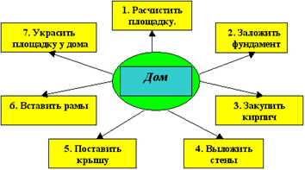  Выступление спикеров  - Перед тем, как начать стройку, нам нужно выбрать очень красивое  место. Что это будет за место вы узнаете, решив задачу.  Пётр Иванович решил купить участок земли под строительство дома. 3месяца и 3дня он собирал справки,  что в 3 раза больше,чем он ждал оформления документов.  Через сколько дней Пётр Иванович стал владельцем земли?  1)93:3=31 (д)-оформ док  2)93+31=124 (д)-4 мес 4 дня  _Просмотр на слайде участка земли (слайд )  Бригада строителей  Итак, начинаем закладку фундамента дома. Фундамент должен быть  прочным, так как он держит на себе всё здание.  -Как вы думаете, когда дом будет строиться быстро, качественно?  -Работа по учебнику |  | Учащиеся отвечают на вопросы  Учащиеся определяют тему и цель урока  Архите́ктор - начальник, человек творческий, руководитель постройки; первыми «архитекторами» в летописях значатся итальянцы.  (из словаря Даля)  Мой домик  Учащийся демонстрируют выполненный макет дома из «ЛЕГО» и представляют их своим одноклассникам.  .-А я собрала вот такой дом. И вот, что я хочу рассказать вам: «Сейчас в Казахстане действует Программа “Доступное жильё”. Цель ее заключается в оформлении ипотеки. Ипотека – это деньги, выдаваемые банком. Люди, которые берут ипотеку, покупают себе жильё, а потом отдают государству деньги за несколько лет».  "Мой дом - моя крепость!"-  так люди говорят.  Свой дом скорей построим  Для взрослых и ребят!  Звездочка обдумывания  Индивидуально  (запись на доске решения) |  |   ФО словесное поощрение  Аплодисменты  ФО  ФО | Интерактивная доска
2. усвоение знаний  Цель: Применение усваиваемых знаний или способов учебных действий | Этап усвоения знаний  Группа № 1,4  №3 a) Сколько палочек понадобилось, чтобы сложить такую фигуру?(9)  Сколько в ней квадратов?  Убери 4 палочки так, чтобы осталось только 5 квадратов.  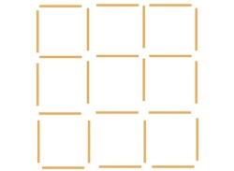  Группа № 2,3  - Вычисли площадь прямоугольника и прямоугольного треугольника, полученного из прямоугольника.  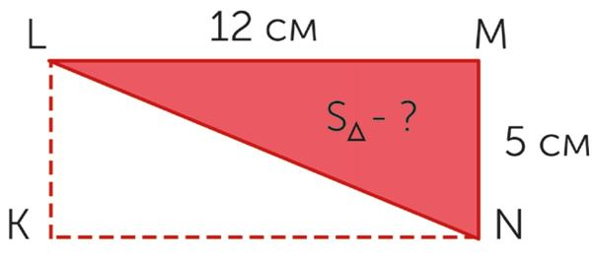  Дети вспоминают, как найти площадь прямоугольного треугольника, полученного из прямоугольника.  Площадь прямоугольника нужно разделить пополам.  12 ·5 : 2 =30 см ².  -Выступление спикеров (заложили фундамент)  Физминутка  -  Слайд (возводим стены)  Продолжаем строительство - возводим стены  Какую форму могут иметь стены?  Составление кластера к  слову квадрат, прямоугольник-группа 2,3  Круги Эйлера-Венна-группа № 1,4  Самое главное в математике –это умение решать практические задачи  .Без умения решать задачи их не получится ничего хорошего.Чего ещё  не хватает у нашего дома?  - -Давайте стабилизируют настроение,  - Можно покатать на ладони грецкий орех или любой предмет с гранями (ручку, карандаш). Прилив крови к рукам благоприятствует эмоциональной устойчивости и физическому здоровью. Учеными доказано, что таланты каждого человека находятся на кончиках пальцев. Давайте развивать наши таланты (и таланты детей) с помощью пальчиковой гимнастики.  Следующий этап –возведение крыши  Работа в паре  Задача № 1. Отмерить 3 л, имея сосуд 5 л.  Какое наименьшее число переливаний потребуется для того, чтобы в четырехлитровую кастрюлю с помощью крана и пятилитровой банки налить 3 литра воды?  Решение:  Наливаем кастрюлю.  Переливаем воду из кастрюли в банку.  Наливаем кастрюлю.  Доливаем полную банку, и в кастрюле остается 3 литра.  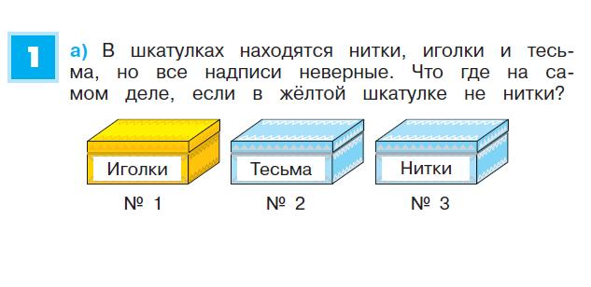 |  | Работают в группе  Выполняют движения  Выполняют задание |  | ФО  ФО  ФО  «Две звезды и одно пожелание.» | Учебник стр. 64 №3  С.64 № 5
3.коррекция знаний  Цель: Корректировка деятельности учащихся на основе промежуточных результатов, полученных в процессе обучения | .Этап применения, систематизации и коррекции знаний  (И) Индивидуальная работа  Намеченной группе учащихся даётся задание для формативного оценивания  Остальные учащиеся работают самостоятельно.  (И) Самостоятельная работа  Выполни деление с остатком.  448 537 : 3 = 149 512 (ост.1)  802 154 : 5 = 160 430 (ост.4)  64 879 : 51= 1 272 (ост.7)  580 025 : 92 = 6 304(ост.57)  714 792 : 55 = 12 996 (ост.12)  632 014 : 26 = 24 308(ост.6) |  | Работают самостоятельно |  | ФО 10 б.  ФО стикер   | карточка
КОНЕЦ УРОКА  3-5 мин  Цель: осознание учащимися метода преодоления затруднений, и самооценка ими результатов своей деятельности. | Подведение итогов  – Чем интересен был сегодняшний урок?  Предлагаю оценить свою работу  На доске два сундучка:  -Если задания не вызывали затруднений ,удалось достигнуть цели  урока и вы считаете,что они вам пригодятся,то стикер прикрепите  на открытый сундучок  -Если считаете ,что были затруднения и нужно еще поработать  над данной темой,то стикер прикрепите на закрытый сундучок  Информация о домашнем задании, инструктаж по его выполнению.  Д/З карточка |  | Подводят итог урок:  Учащиеся самостоятельно оценивают свое состояние, свои эмоции, результаты своей деятельности. |  |   ФО словесное поощрение | Изображение  сундучков

